Павлодар облысы әкімдігінің 2015 жылғы 17 шілдедегі "Азаматтық хал актілерін тіркеу саласында мемлекеттік көрсетілетін қызметтер регламенттерін бекіту туралы" № 216/7 қаулысына өзгерістер енгізу туралы
Күшін жойған
Павлодар облыстық әкімдігінің 2019 жылғы 14 қазандағы № 295/2 қаулысы. Павлодар облысының Әділет департаментінде 2019 жылғы 23 қазанда № 6581 болып тіркелді. Күші жойылды – Павлодар облыстық әкімдігінің 2020 жылғы 10 шілдедегі № 149/3 (алғашқы ресми жарияланған күнінен кейін күнтізбелік он күн өткен соң қолданысқа енгізіледі) қаулысымен
Ескерту. Күші жойылды – Павлодар облыстық әкімдігінің 10.07.2020 № 149/3 (алғашқы ресми жарияланған күнінен кейін күнтізбелік он күн өткен соң қолданысқа енгізіледі) қаулысымен.
Қазақстан Республикасының 2013 жылғы 15 сәуірдегі "Мемлекеттік көрсетілетін қызметтер туралы" Заңының 16-бабы 3-тармағына сәйкес Павлодар облысының әкiмдiгi ҚАУЛЫ ЕТЕДI:
1. Павлодар облысы әкімдігінің 2015 жылғы 17 шілдедегі "Азаматтық хал актілерін тіркеу саласында мемлекеттік көрсетілетін қызметтер регламенттерін бекіту туралы" № 216/7 қаулысына (Нормативтік құқықтық актілерді мемлекеттік тіркеу тізілімінде № 4672 болып тіркелген, 2015 жылғы 4 қыркүйекте "Регион.kz" газетінде жарияланған) келесі өзгерістер енгізілсін:
көрсетілген қаулымен бекітілген "Азаматтық хал актілерінің жазбаларын қалпына келтіру" мемлекеттік көрсетілетін қызмет регламенті осы қаулының 1-қосымшасына сәйкес жаңа редакцияда жазылсын;
көрсетілген қаулымен бекітілген "Қайтыс болуды тіркеу, оның ішінде азаматтық хал актілері жазбаларына өзгерістер, толықтырулар мен түзетулер енгізу" мемлекеттік көрсетілетін қызмет регламенті осы қаулының 2-қосымшасына сәйкес жаңа редакцияда жазылсын;
көрсетілген қаулымен бекітілген "Азаматтық хал актілері жазбаларын жою" мемлекеттік көрсетілетін қызмет регламенті осы қаулының 3-қосымшасына сәйкес жаңа редакцияда жазылсын.
2. "Павлодар облысы әкімінің аппараты" мемлекеттік мекемесі заңнамамен белгіленген тәртіпте:
осы қаулының аумақтық әділет органында мемлекеттік тіркелуін;
осы қаулыны Павлодар облысы әкімдігінің интернет-ресурсында орналастыруды қамтамасыз етсін.
3. Осы қаулының орындалуын бақылау облыс әкімі аппаратының басшысы А. Қ. Әміринге жүктелсін.
4. Осы қаулы алғашқы ресми жарияланған күнінен кейін күнтізбелік он күн өткен соң қолданысқа енгізіледі.
Павлодар облысының әкімі | Б. Бакауов
Павлодар облысы әкімдігінің
2019 жылғы 14 қазандағы
№ 295/2 қаулысына
1-қосымша
Павлодар облысы әкімдігінің
2015 жылғы 17 шілдедегі
№ 216/7 қаулысымен
бекітілген
"Азаматтық хал актілерінің жазбаларын қалпына келтіру"
мемлекеттік көрсетілетін қызмет регламенті
1-тарау. Жалпы ережелер
1. "Азаматтық хал актілерінің жазбаларын қалпына келтіру" мемлекеттік көрсетілетін қызметін (бұдан әрі – мемлекеттік көрсетілетін қызмет) Ақсу, Павлодар, Екібастұз қалаларының азаматтық хал актілерін тіркеу бөлімдері және Павлодар облысы аудандары әкімдерінің аппараттары (бұдан әрі – көрсетілетін қызметті беруші) көрсетеді.
Өтінішті қабылдау және мемлекеттік қызметті көрсету нәтижесін беру баламалы негізде:
1) аудандардың, қалалардың жергілікті атқарушы органдары, кенттердің, ауылдардың және ауылдық округтердің әкімдері;
2) "Азаматтарға арналған үкімет" мемлекеттік корпорациясы" коммерциялық емес акционерлік қоғамы (бұдан әрі – Мемлекеттік корпорация);
3) "электрондық үкіметтің" веб-порталы" (бұдан әрі – портал) www.egov.kz арқылы жүзеге асырылады.
2. Мемлекеттік қызметті көрсету нысаны: электрондық/қағаз түрінде.
3. Мемлекеттік қызметті көрсету нәтижесі - жеке басын куәландыратын құжатты көрсету кезінде азаматтық хал актісін мемлекеттік тіркеу туралы куәлік не Қазақстан Республикасы Әділет министрінің 2015 жылғы 17 сәуірдегі № 219 бұйрығымен бекітілген "Азаматтық хал актілерінің жазбаларын қалпына келтіру" мемлекеттік көрсетілетін қызмет стандартының (бұдан әрі – Стандарт) 10-тармағында көзделген негіздер бойынша және жағдайда мемлекеттік қызмет көрсетуден бас тарту туралы қағаз жеткізгіштегі дәлелді жауап.
Порталда көрсетілетін қызметті алушының "жеке кабинетіне" көрсетілетін қызметті берушінің уәкілетті адамының электронды цифрлы қолтаңбасымен (бұдан әрі - ЭЦҚ) куәландырылған электрондық құжат нысанында электрондық өтініштің қабылданғаны және азаматтық хал акт жазбасын қалпына келтіру күнінің тағайындалғаны туралы хабарлама не Стандарттың 10-тармағында көзделген негіздер бойынша және жағдайларда мемлекеттік қызмет көрсетуден бас тарту туралы электронды құжат нысанындағы дәлелді жауап жолданады.
Мемлекеттік қызметті көрсету нәтижесін ұсыну нысаны: қағаз түрінде.
2-тарау. Мемлекеттік қызметті көрсету процесінде көрсетілетін қызметті берушінің
құрылымдық бөлімшелерінің (қызметкерлерінің) іс-қимыл тәртібін сипаттау
4. Өтініш және Стандарттың 9-тармағымен көзделген қажетті құжаттар мемлекеттік қызметті көрсету бойынша рәсімді (іс-қимылды) бастауға негіз болып табылады.
5. Мемлекеттік қызметті көрсету процесінің құрамына кіретін әрбір рәсімнің (іс-қимылдың) мазмұны, оны орындау ұзақтығы:
көрсетілетін қызметті берушінің кеңсе маманы көрсетілетін қызметті алушының құжаттарын қабылдайды, алынған құжаттарды тіркеуді жүргізеді және көрсетілетін қызметті берушінің басшысына қарастыруга береді – 20 (жиырма) минут;
көрсетілетін қызметті алушы Стандарттың 9-тармағында көзделген тізбеге сәйкес құжаттардың топтамасын толық ұсынбаған және (немесе) қолданылу мерзімі өтіп кеткен құжаттарды ұсынған жағдайда көрсетілетін қызметті беруші өтінішті қабылдаудан бас тартады;
көрсетілетін қызметті берушінің басшысы құжаттарды қарастырады, көрсетілетін қызметті берушінің жауапты орындаушысын анықтайды – 30 (отыз) минут;
көрсетілетін қызметті берушінің жауапты орындаушысы ұсынылған құжаттарды тексереді, "Азаматтық хал актісінің жазбасы" тіркеу пункті" ақпараттық жүйесінде (бұдан әрі - "АХАЖ" ТП" АЖ) акт жазбасын қалыптастырады, тіркеуді жүзеге асырады және мемлекеттік қызмет көрсету нәтижесін дайындайды – 5 (бес) жұмыс күні;
басқа мемлекеттік органдарға сұрау салу қажет болған кезде мемлекеттік қызметті көрсету мерзімі көрсетілетін қызметті алушыны 3 (үш) күнтізбелік күн ішінде хабардар ете отырып, 30 (отыз) күнтiзбелiк күннен аспайтын мерзімге ұзартылады;
көрсетілетін қызметті берушінің басшысы мемлекеттік қызметті көрсету нәтижесіне қол қояды – 30 (отыз) минут;
көрсетілетін қызметті берушінің кеңсе маманы мемлекеттік қызметті көрсету нәтижесін тіркейді және береді немесе Мемлекеттік корпорацияға жібереді – 20 (жиырма) минут.
6. Келесі рәсімді (іс-қимылды) орындауды бастауға негіз болатын мемлекеттік қызметті көрсету бойынша рәсімнің (іс-қимылдың) нәтижесі:
1) ұсынылған құжаттарды қабылдау, тіркеу және көрсетілетін қызметті берушінің басшысына қарастыруға беру;
2) құжаттарды қарастыру және жауапты орындаушыны анықтау;
3) ұсынылған құжаттарды тексеру, акт жазбасын қалыптастыру, тіркеу және мемлекеттік қызметті көрсету нәтижесін дайындау;
4) мемлекеттік қызметті көрсету нәтижесіне қол қою;
5) мемлекеттік қызметті көрсету нәтижесін тіркеу және көрсетілетін қызметті алушыға беру немесе Мемлекеттік корпорацияға жіберу.
3-тарау. Мемлекеттік қызметті көрсету процесінде көрсетілетін қызметті берушінің
құрылымдық бөлімшелерінің (қызметкерлерінің) өзара іс-қимыл тәртібін сипаттау
7. Мемлекеттік қызметті көрсету процесіне қатысатын көрсетілетін қызметті берушінің құрылымдық бөлімшелерінің (қызметкерлерінің) тізбесі:
1) көрсетілетін қызметті берушінің кеңсе маманы;
2) көрсетілетін қызметті берушінің басшысы;
3) көрсетілетін қызметті берушінің жауапты орындаушысы.
8. Әрбір рәсімнің (іс-қимылдың) ұзақтығын көрсете отырып, құрылымдық бөлімшелер (қызметкерлер) арасындағы рәсімдердің (іс-қимылдардың) реттілігін сипаттау осы регламенттің 1-қосымшасында (кесте) келтірілген.
4-тарау. Мемлекеттік қызметті көрсету процесінде Мемлекеттік корпорациямен
және (немесе) өзге де көрсетілетін қызметті берушілермен өзара іс-қимыл
тәртібін, сондай-ақ ақпараттық жүйелерді пайдалану тәртібін сипаттау
9. Әрбір рәсімді көрсете отырып, Мемлекеттік корпорацияға жүгіну тәртібін сипаттау:
мемлекеттік көрсетілетін қызметті алу үшін көрсетілетін қызметті алушы (не сенімхат бойынша оның өкілі) Мемлекеттік корпорацияға Стандарттың 9-тармағында көрсетілген құжаттарды ұсынады;
1) көрсетілетін қызметті алушының құжаттар топтамасын Мемлекеттік корпорацияға тапсыруы үшін рұқсат берілетін ең ұзақ күту уақыты – 15 (он бес) минут;
2) көрсетілетін қызметті алушыға Мемлекеттік корпорацияда қызмет көрсетудің рұқсат берілетін ең ұзақ уақыты – 15 (он бес) минут.
Құжаттарды Мемлекеттік корпорация арқылы қабылдаған кезде көрсетілетін қызметті алушыға тиісті құжаттардың қабылданғаны туралы қолхат беріледі.
10. Әрбір рәсімді (іс-қимылды) көрсете отырып, Мемлекеттік корпорация арқылы мемлекеттік қызмет көрсету нәтижесін алу процесін сипаттау:
1-процесс – Мемлекеттік корпорация қызметкері ұсынылған құжаттарды тексереді, өтінішті қабылдайды және тіркейді, құжаттардың қабылданған күні мен уақытын көрсете отырып, құжаттардың қабылданғаны туралы қолхат береді;
1-шарт – көрсетілетін қызметті алушы Стандарттың 9-тармағында көзделген тізбеге сәйкес құжаттардың толық топтамасын ұсынбаған және (немесе) қолданылу мерзімі өтіп кеткен құжаттарды ұсынған жағдайда Мемлекеттік корпорация қызметкері өтінішті қабылдаудан бас тартады және Стандарттың 3-қосымшасына сәйкес нысан бойынша құжаттарды қабылдаудан бас тарту туралы қолхат береді;
2-процесс – көрсетілетін қызметті берушінің кеңсе маманы көрсетілетін қызметті алушының құжаттарын қабылдайды, алынған құжаттарды тіркейді және көрсетілетін қызметті берушінің басшысына қарастыру үшін жолдайды;
3-процесс – көрсетілетін қызметті берушінің басшысы құжаттарды қарастырады, көрсетілетін қызметті берушінің жауапты орындаушысын анықтайды;
4-процесс - көрсетілетін қызметті берушінің жауапты орындаушысы ұсынылған құжаттарды тексереді, "АХАЖ" ТП" АЖ акт жазбасын қалыптастырады, тіркеуді жүзеге асырады және мемлекеттік қызмет көрсету нәтижесін дайындайды;
5-процесс – көрсетілетін қызметті берушінің басшысы мемлекеттік қызметті көрсету нәтижесіне қол қояды;
6-процесс – көрсетілетін қызметті берушінің кеңсе маманы мемлекеттік қызметті көрсету нәтижесін Мемлекеттік корпорацияға жібереді;
7-процесс – Мемлекеттік корпорация қызметкері тиісті құжаттардың қабылданғаны туралы қолхатта көрсетілген мерзімде көрсетілетін қызметті алушыға мемлекеттік қызметті көрсету нәтижесін береді.
11. Көрсетілетін қызметті алушы құжаттар топтамасын порталға тапсырған сәттен бастап мемлекеттік қызмет көрсету мерзімі – 1 (бір) жұмыс күні.
Мемлекеттік қызметті портал арқылы алу үшін көрсетілетін қызметті алушының жүгіну тәртібін және рәсімдерінің реттілігін сипаттау:
1-процесс – көрсетілетін қызметті алушының мемлекеттік көрсетілетін қызметті алу үшін порталға жеке сәйкестендіру нөмірі (бұдан әрі - ЖСН) мен парольді енгізу процесі (авторизациялау процесі);
1-шарт – ЖСН мен пароль арқылы тіркелген көрсетілетін қызметті алушы туралы деректердің түпнұсқалығын порталда тексеру;
2-процесс – көрсетілетін қызметті алушының деректерінде бұзушылықтардың бар болуымен байланысты авторизациялаудан бас тарту туралы хабарламаны порталдың қалыптастыруы;
3-процесс – көрсетілетін қызметті алушының мемлекеттік қызметті таңдауы, мемлекеттік қызметті көрсету үшін сұрау нысанын экранға шығару және көрсетілетін қызметті алушының құрылымы мен формат талаптарын ескере отырып, нысанды толтыруы (деректерді енгізуі);
4-процесс – көрсетілетін қызметті алушының ЭЦҚ арқылы мемлекеттік қызмет көрсетуге арналған толтырылған сұрау нысанына (енгізілген деректер, сканерленген құжатты тіркеумен) қол қою;
2-шарт –қайтарылып алынған (күшін жоғалтқан) тіркеу куәліктері тізімінде жоқтығын және сондай-ақ сәйкестендіру деректерінің (сұрауда көрсетілген ЖСН мен ЭЦҚ тіркеу куәлігінде көрсетілген ЖСН арасындағы) сәйкестігін порталда тексеру;
5-процесс – көрсетілетін қызметті алушының ЭЦҚ түпнұсқалығының расталмауына байланысты сұралып отырған мемлекеттік қызметті көрсетуден бас тарту туралы хабарламаны қалыптастыру;
6-процесс – мемлекеттік көрсетілетін қызметті алушының ЭЦҚ қойылған құжатты (көрсетілетін қызметті алушының сұрауын) "электрондық үкіметтің" шлюзі/"электрондық үкіметтің" өңірлік шлюзі арқылы жергілікті атқарушы органдардың ақпараттық жүйесіне жіберу және көрсетілетін қызметті берушінің жауапты орындаушысы электрондық мемлекеттік қызметті өңдеуі;
7-процесс – көрсетілетін қызметті берушінің бас маманының мемлекеттік қызметті көрсету нәтижесін қалыптастыруы. Электрондық құжат көрсетілетін қызметті берушінің жауапты орындаушысының ЭЦҚ қолданумен қалыптастырылады және көрсетілетін қызметті алушының порталдағы жеке кабинетіне жіберіледі.
Портал арқылы мемлекеттік қызметті көрсету кезінде қатыстырылатын ақпараттық жүйелердің функционалдық өзара іс-қимылы осы регламенттің 2-қосымшасына сәйкес диаграммада келтірілген.
12. Мемлекеттік қызметті көрсету процесінде рәсімдердің (іс-қимылдардың), көрсетілетін қызметті берушінің құрылымдық бөлімшелерінің (қызметкерлерінің) өзара іс-қимылдарының реттілігін толық сипаттау, сондай-ақ мемлекеттік қызметті көрсету процесінде Мемлекеттік корпорациямен өзара іс-қимыл тәртібін сипаттау осы регламенттің 3-қосымшасына сәйкес мемлекеттік қызметті көрсетудің бизнес-процестерінің анықтамалығында көрсетіледі.
"Азаматтық хал актілерінің
жазбаларын қалпына келтіру"
мемлекеттік көрсетілетін
қызмет регламентіне
1-қосымша
Мемлекеттік қызметті көрсету процесінде көрсетілетін қызметті берушінің
құрылымдық бөлімшелерінің (қызметкерлерінің) өзара іс-қимыл тәртібін сипаттау
Іс-қимыл (жұмыс барысы, ағымы) № | 1 | 2 | 3 | 4 | 5
Құрылымдық бөлімшенің (қызметкерлердің) атауы | Көрсетілетін қызметті берушінің кеңсе маманы | Көрсетілетін қызметті берушінің басшысы | Көрсетілетін қызметті берушінің жауапты орындаушысы | Көрсетілетін қызметті берушінің басшысы | Көрсетілетін қызметті берушінің кеңсе маманы
Іс-қимылдың (процестің, рәсімнің, операцияның) атауы және олардың сипаттамасы | Құжаттарды қабылдау және тіркеу. Көрсетілетін қызметті алушы Стандарттың 9-тармағында көзделген тізбеге сәйкес құжаттардың топтамасын толық ұсынбаған және (немесе) қолданылу мерзімі өтіп кеткен құжаттарды ұсынған жағдайда -өтінішті қабылдаудан бас тарту | Қарастыру және жауапты орындаушыныанықтау | Ұсынылған құжаттарды тексеру, акт жазбасын қалыптастыру, тіркеу және мемлекеттік қызметті көрсету нәтижесін дайындау | Мемлекеттік қызмет көрсету нәтижесіне қол қою | Журналда тіркеу
Аяқталу нысаны (мәліметтер, құжат, ұйымдық-өкімдік шешім) | Құжаттарды көрсетілетін қызметті берушінің басшысына жіберу | Бұрыштама қою | Мемлекеттік қызмет көрсету нәтижесі | Мемлекеттік қызмет көрсету нәтижесі | Мемлекеттік қызмет көрсету нәтижесін беру немесе Мемлекеттік корпорацияға жіберу
Орындау мерзімдері | 20 (жиырма) минут | 30 (отыз) минут | 5 (бес) жұмыс күні | 30 (отыз) минут | 20 (жиырма) минут
7 (жеті) жұмыс күні (қабылдау күні мемлекеттік қызметті көрсету мерзіміне кірмейді).
Басқа мемлекеттік органдарға сұрау салу қажет болған кезде мемлекеттік қызметті көрсету мерзімі көрсетілетін қызметті алушыны 3 (үш) күнтізбелік күні ішінде хабардар ете отырып, 30 (отыз) күнтiзбелiк күннен аспайтын мерзімге ұзартылады
"Азаматтық хал актілерінің
жазбаларын қалпына келтіру"
мемлекеттік көрсетілетін
қызмет регламентіне
2-қосымша
Мемлекеттік қызметті портал арқылы көрсету кезінде қатыстырылған
ақпараттық жүйелердің функционалдық өзара іс-қимыл диаграммасы

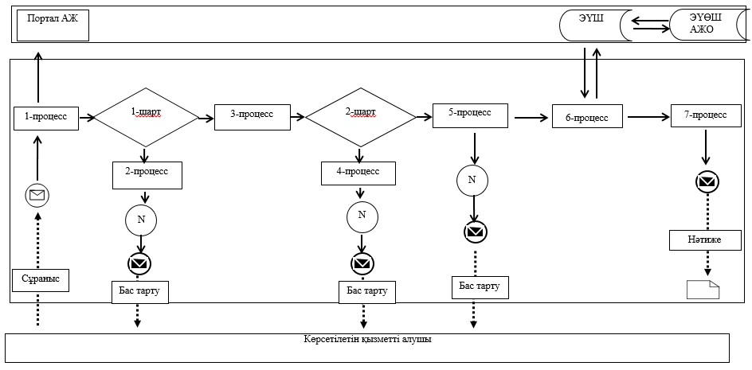

Шартты белгілер:

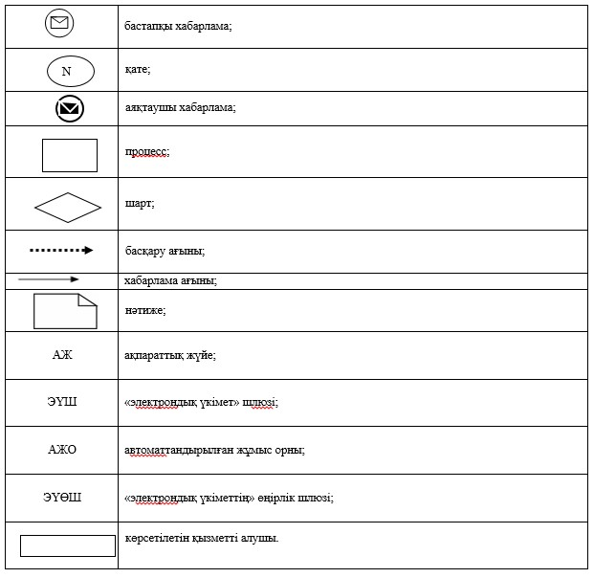

"Азаматтық хал актілерінің
жазбаларын қалпына келтіру"
мемлекеттік көрсетілетін
қызмет регламентіне
3-қосымша
"Азаматтық хал актілерінің жазбаларын қалпына келтіру"
мемлекеттік қызмет көрсетудің бизнес-процестерінің анықтамалығы

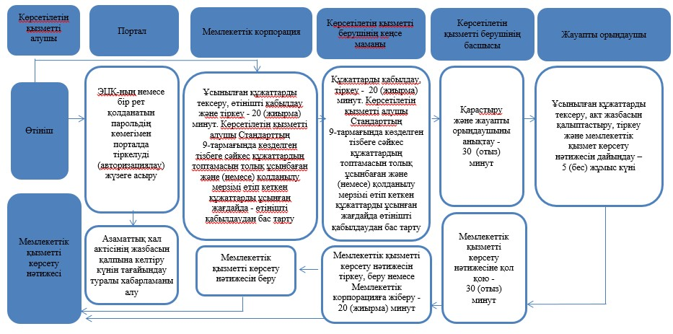

Шартты белгілер:

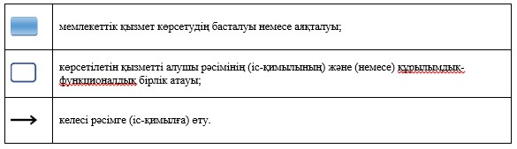

Павлодар облысы әкімдігінің
2019 жылғы 14 қазандағы
№ 295/2 қаулысына
2-қосымша
Павлодар облысы әкімдігінің
2015 жылғы 17 шілдедегі
№ 216/7 қаулысымен
бекітілген
"Қайтыс болуды тіркеу, оның ішінде азаматтық хал актілері жазбаларына өзгерістер,
толықтырулар мен түзетулер енгізу" мемлекеттік көрсетілетін қызмет регламенті
1-тарау. Жалпы ережелер
1. "Қайтыс болуды тіркеу, оның ішінде азаматтық хал актілері жазбаларына өзгерістер, толықтырулар мен түзетулер енгізу" мемлекеттік көрсетілетін қызметін (бұдан әрі – мемлекеттік көрсетілетін қызмет) Ақсу, Павлодар, Екібастұз қалаларының азаматтық хал актілерін тіркеу бөлімдері және Павлодар облысы аудандары әкімдерінің аппараттары (бұдан әрі – көрсетілетін қызметті беруші) көрсетеді.
Өтінішті қабылдау және мемлекеттік қызметті көрсету нәтижесін беру баламалы негізде:
1) аудандардың, қалалардың жергілікті атқарушы органдары, кенттердің, ауылдардың, ауылдық округтердің әкімдері;
2) "Азаматтарға арналған үкімет" мемлекеттік корпорациясы" коммерциялық емес акционерлік қоғамы (бұдан әрі – Мемлекеттік корпорация);
3) "электрондық үкіметтің" веб-порталы" (бұдан әрі – портал) www.egov.kz арқылы жүзеге асырылады.
2. Мемлекеттік қызметті көрсету нысаны: электрондық/қағаз түрінде.
3. Мемлекеттік қызметті көрсетудің нәтижесі - жеке басын куәландыратын құжатты көрсеткен кезде қағаз жеткізгіштегі қайтыс болу туралы куәлік немесе анықтама, енгізілген өзгерістерімен, толықтыруларымен және түзетулерімен қоса қайтыс болу туралы қайталама куәлік не Қазақстан Республикасы Әділет министрінің 2015 жылғы 17 сәуірдегі № 219 бұйрығымен бекітілген "Қайтыс болуды тіркеу, оның ішінде азаматтық хал актілері жазбаларына өзгерістер, толықтырулар мен түзетулер енгізу" мемлекеттік көрсетілетін қызмет стандартының (бұдан әрі – Стандарт) 10-тармағымен көзделген жағдайларда және негіздер бойынша мемлекеттік қызмет көрсетуден бас тарту туралы дәлелді жауап.
Порталда көрсетілетін қызметті алушының "жеке кабинетіне" көрсетілетін қызметті берушінің уәкілетті адамының электронды цифрлы қолтаңбасы (бұдан әрі - ЭЦҚ) қойылған электрондық құжат нысанында мемлекеттік қызмет көрсету нәтижесі берілетін күнінің белгіленгені туралы хабарлама не Стандарттың 10-тармағында көзделген негіздер бойынша және жағдайларда мемлекеттік қызмет көрсетуден бас тарту туралы электронды құжат нысанындағы дәлелді жауап жолданады.
Мемлекеттік қызметті көрсету нәтижесін ұсыну нысаны: қағаз түрінде.
2-тарау. Мемлекеттік қызметті көрсету процесінде көрсетілетін қызметті берушінің
құрылымдық бөлімшелерінің (қызметкерлерінің) іс-қимыл тәртібін сипаттау
4. Өтініш және Стандарттың 9-тармағымен көзделген қажетті құжаттар мемлекеттік қызметті көрсету бойынша рәсімді (іс-қимылды) бастауға негіз болып табылады.
5. Мемлекеттік қызметті көрсету процесінің құрамына кіретін әрбір рәсімнің (іс-қимылдың) мазмұны, оны орындау ұзақтығы:
1) қайтыс болуды тіркеу:
көрсетілетін қызметті берушінің кеңсе маманы көрсетілетін қызметті алушының құжаттарын қабылдайды, алынған құжаттарды тіркеуді жүргізеді және көрсетілетін қызметті берушінің басшысына қарастыруга береді – 20 (жиырма) минут;
көрсетілетін қызметті алушы Стандарттың 9-тармағында көзделген тізбеге сәйкес құжаттардың топтамасын толық ұсынбаған және (немесе) қолданылу мерзімі өтіп кеткен құжаттарды ұсынған жағдайда көрсетілетін қызметті беруші өтінішті қабылдаудан бас тартады;
көрсетілетін қызметті берушінің басшысы құжаттарды қарастырады, жауапты орындаушыны анықтайды – 30 (отыз) минут;
көрсетілетін қызметті берушінің жауапты орындаушысы ұсынылған құжаттарды тексереді, "Азаматтық хал актісінің жазбасы" тіркеу пункті" ақпараттық жүйесінде (бұдан әрі - "АХАЖ" ТП" АЖ) акт жазбасын қалыптастырады, тіркеуді жүзеге асырады және мемлекеттік қызмет көрсету нәтижесін дайындайды – 4 (төрт) сағат;
басқа мемлекеттік органдарға сұрау салу қажет болған кезде мемлекеттік қызметті көрсету мерзімі көрсетілетін қызметті алушыны 3 (үш) күнтізбелік күн ішінде хабардар ете отырып, 30 (отыз) күнтiзбелiк күннен аспайтын мерзімге ұзартылады;
көрсетілетін қызметті берушінің басшысы мемлекеттік қызметті көрсету нәтижесіне қол қояды – 30 (отыз) минут;
көрсетілетін қызметті берушінің кеңсе маманы мемлекеттік қызметті көрсету нәтижесін тіркейді және береді немесе Мемлекеттік корпорацияға жібереді – 20 (жиырма) минут;
2) азаматтық хал актісі жазбасына өзгерістер, толықтырулар мен түзетулер енгізу:
көрсетілетін қызметті берушінің кеңсе маманы көрсетілетін қызметті алушының құжаттарын қабылдайды, алынған құжаттарды тіркеуді жүргізеді және көрсетілетін қызметті берушінің басшысына қарастыруга береді – 20 (жиырма) минут;
көрсетілетін қызметті алушы Стандарттың 9-тармағында көзделген тізбеге сәйкес құжаттардың топтамасын толық ұсынбаған және (немесе) қолданылу мерзімі өтіп кеткен құжаттарды ұсынған жағдайда көрсетілетін қызметті беруші өтінішті қабылдаудан бас тартады;
көрсетілетін қызметті берушінің басшысы құжаттарды қарастырады, жауапты орындаушыны анықтайды – 30 (отыз) минут;
көрсетілетін қызметті берушінің жауапты орындаушысы ұсынылған құжаттарды тексереді, "АХАЖ" ТП" АЖ акт жазбасын қалыптастырады, тіркеуді жүзеге асырады және мемлекеттік қызмет көрсету нәтижесін дайындайды – 4 (төрт) сағат;
басқа мемлекеттік органдарға сұрау салу қажет болған кезде мемлекеттік қызметті көрсету мерзімі көрсетілетін қызметті алушыны 3 (үш) күнтізбелік күн ішінде хабардар ете отырып, 30 (отыз) күнтiзбелiк күннен аспайтын мерзімге ұзартылады;
көрсетілетін қызметті берушінің басшысы мемлекеттік қызметті көрсету нәтижесіне қол қояды – 30 (отыз) минут;
көрсетілетін қызметті берушінің кеңсе маманы мемлекеттік қызметті көрсету нәтижесін тіркейді және береді немесе Мемлекеттік корпорацияға жібереді – 20 (жиырма) минут.
6. Келесі рәсімді (іс-қимылды) орындауды бастауға негіз болатын мемлекеттік қызметті көрсету бойынша рәсімнің (іс-қимылдың) нәтижесі:
1) ұсынылған құжаттарды қабылдау, тіркеу және көрсетілетін қызметті берушінің басшысына қарастыруға беру;
2) құжаттарды қарастыру және жауапты орындаушыны анықтау;
3) ұсынылған құжаттарды тексеру, акт жазбасын қалыптастыру, тіркеу және мемлекеттік қызметті көрсету нәтижесін дайындау;
4) мемлекеттік қызметті көрсету нәтижесіне қол қою;
5) мемлекеттік қызметті көрсету нәтижесін тіркеу және көрсетілетін қызметті алушыға беру немесе Мемлекеттік корпорацияға жіберу.
3-тарау. Мемлекеттік қызметті көрсету процесінде көрсетілетін қызметті берушінің
құрылымдық бөлімшелерінің (қызметкерлерінің) өзара іс-қимыл тәртібін сипаттау
7. Мемлекеттік қызметті көрсету процесіне қатысатын көрсетілетін қызметті берушінің құрылымдық бөлімшелерінің (қызметкерлерінің) тізбесі:
1) көрсетілетін қызметті берушінің кеңсе маманы;
2) көрсетілетін қызметті берушінің басшысы;
3) көрсетілетін қызметті берушінің жауапты орындаушысы.
8. Әрбір рәсімнің (іс-қимылдың) ұзақтығын көрсете отырып, құрылымдық бөлімшелер (қызметкерлер) арасындағы рәсімдердің (іс-қимылдардың) реттілігін сипаттау осы регламенттің 1-қосымшасында (кесте) келтірілген.
4-тарау. Мемлекеттік қызметті көрсету процесінде Мемлекеттік корпорациямен
және (немесе) өзге де көрсетілетін қызметті берушілермен өзара іс-қимыл
тәртібін, сондай-ақ ақпараттық жүйелерді пайдалану тәртібін сипаттау
9. Әрбір рәсімді көрсете отырып, Мемлекеттік корпорацияға жүгіну тәртібін сипаттау:
мемлекеттік көрсетілетін қызметті алу үшін көрсетілетін қызметті алушы (не сенімхат бойынша оның өкілі) Мемлекеттік корпорацияға Стандарттың 9-тармағында көрсетілген құжаттарды ұсынады;
1) көрсетілетін қызметті алушының құжаттар топтамасын Мемлекеттік корпорацияға тапсыруы үшін рұқсат берілетін ең ұзақ күту уақыты – 15 (он бес) минут;
2) көрсетілетін қызметті алушыға Мемлекеттік корпорацияда қызмет көрсетудің рұқсат берілетін ең ұзақ уақыты – 15 (он бес) минут.
Құжаттарды Мемлекеттік корпорация арқылы қабылдаған кезде көрсетілетін қызметті алушыға тиісті құжаттардың қабылданғаны туралы қолхат беріледі.
10. Әрбір рәсімді (іс-қимылды) көрсете отырып, Мемлекеттік корпорация арқылы мемлекеттік қызмет көрсету нәтижесін алу процесін сипаттау:
1-процесс – Мемлекеттік корпорация қызметкері ұсынылған құжаттарды тексереді, өтінішті қабылдайды және тіркейді, құжаттардың қабылданған күні мен уақытын көрсете отырып, құжаттардың қабылданғаны туралы қолхат береді;
1-шарт – көрсетілетін қызметті алушы Стандарттың 9-тармағында көзделген тізбеге сәйкес құжаттардың толық топтамасын ұсынбаған және (немесе) қолданылу мерзімі өтіп кеткен құжаттарды ұсынған жағдайда Мемлекеттік корпорация қызметкері өтінішті қабылдаудан бас тартады және Стандарттың 3-қосымшасына сәйкес нысан бойынша құжаттарды қабылдаудан бас тарту туралы қолхат береді;
2-процесс – көрсетілетін қызметті берушінің кеңсе қызметкері көрсетілетін қызметті алушының құжаттарын қабылдайды, алынған құжаттарды тіркейді және көрсетілетін қызметті берушінің басшысына қарастыру үшін жолдайды;
3-процесс – көрсетілетін қызметті берушінің басшысы құжаттарды қарастырады, көрсетілетін қызметті берушінің жауапты орындаушысын анықтайды;
4-процесс - көрсетілетін қызметті берушінің жауапты орындаушысы ұсынылған құжаттарды тексереді, "АХАЖ" ТП" АЖ акт жазбасын қалыптастырады, тіркеуді жүзеге асырады және мемлекеттік қызмет көрсету нәтижесін дайындайды;
5-процесс – көрсетілетін қызметті берушінің басшысы мемлекеттік қызметті көрсету нәтижесіне қол қояды;
6-процесс – кеңсе қызметкері мемлекеттік қызметті көрсету нәтижесін Мемлекеттік корпорацияға жібереді;
7-процесс – Мемлекеттік корпорация қызметкері тиісті құжаттардың қабылданғаны туралы қолхатта көрсетілген мерзімде көрсетілетін қызметті алушыға мемлекеттік қызметті көрсету нәтижесін береді.
11. Көрсетілетін қызметті алушы құжаттар топтамасын порталға тапсырған сәттен бастап мемлекеттік қызмет көрсету мерзімі – 1 (бір) жұмыс күні.
Мемлекеттік қызметті портал арқылы алу үшін көрсетілетін қызметті алушының жүгіну тәртібін және рәсімдерінің реттілігін сипаттау:
1-процесс – көрсетілетін қызметті алушының мемлекеттік көрсетілетін қызметті алу үшін порталға жеке сәйкестендіру нөмірі (бұдан әрі - ЖСН) мен парольді енгізу процесі (авторизациялау процесі);
1-шарт – ЖСН мен пароль арқылы тіркелген көрсетілетін қызметті алушы туралы деректердің түпнұсқалығын порталда тексеру;
2-процесс – көрсетілетін қызметті алушының деректерінде бұзушылықтардың бар болуына байланысты авторизациялаудан бас тарту туралы хабарламаны порталдың қалыптастыруы;
3-процесс – көрсетілетін қызметті алушының мемлекеттік қызметті таңдауы, мемлекеттік қызметті көрсету үшін сұрау нысанын экранға шығару және көрсетілетін қызметті алушының құрылымы мен формат талаптарын ескере отырып, нысанды толтыруы (деректерді енгізуі);
4-процесс – көрсетілетін қызметті алушының ЭЦҚ арқылы мемлекеттік қызмет көрсетуге арналған толтырылған сұрау нысанына (енгізілген деректер, сканерленген құжатты тіркеумен) қол қою;
2-шарт –қайтарылып алынған (күшін жоғалтқан) тіркеу куәліктері тізімінде жоқтығын және сәйкестендіру деректерінің (сұрауда көрсетілген ЖСН мен ЭЦҚ тіркеу куәлігінде көрсетілген ЖСН арасындағы) сәйкестігін порталда тексеру;
5-процесс – көрсетілетін қызметті алушының ЭЦҚ түпнұсқалығының расталмауына байланысты сұралып отырған мемлекеттік қызметті көрсетуден бас тарту туралы хабарламаны қалыптастыру;
6-процесс – көрсетілетін қызметті алушының ЭЦҚ қойылған құжатты (көрсетілетін қызметті алушының сұрауын) "электрондық үкіметтің" шлюзі/"электрондық үкіметтің" өңірлік шлюзі арқылы жергілікті атқарушы органдардың ақпараттық жүйесіне жіберу және көрсетілетін қызметті берушінің жауапты орындаушысымен электрондық мемлекеттік қызметті өңдеуі;
7-процесс - көрсетілетін қызметті берушінің жауапты орындаушысымен мемлекеттік қызметті көрсету нәтижесін қалыптастыруы. Электрондық құжат көрсетілетін қызметті берушінің жауапты орындаушысының ЭЦҚ қолданумен қалыптастырылады және көрсетілетін қызметті алушының порталдағы жеке кабинетіне жіберіледі.
Портал арқылы мемлекеттік қызметті көрсету кезінде қатыстырылатын ақпараттық жүйелердің функционалдық өзара іс-қимылы осы регламенттің 2-қосымшасына сәйкес диаграммада келтірілген.
12. Мемлекеттік қызметті көрсету процесінде рәсімдердің (іс-қимылдардың), көрсетілетін қызметті берушінің құрылымдық бөлімшелерінің (қызметкерлерінің) өзара іс-қимылдарының реттілігін толық сипаттау, сондай-ақ мемлекеттік қызметті көрсету процесінде Мемлекеттік корпорациямен өзара іс-қимыл тәртібін сипаттау осы регламенттің 3-қосымшасына сәйкес мемлекеттік қызметті көрсетудің бизнес-процестерінің анықтамалығында көрсетіледі.
"Қайтыс болуды тіркеу, оның
ішінде азаматтық хал актілері
жазбаларына өзгерістер,
толықтырулар мен түзетулер
енгізу" мемлекеттік көрсетілетін
қызмет регламентіне
1-қосымша
Мемлекеттік қызметті көрсету процесінде көрсетілетін қызметті берушінің
құрылымдық бөлімшелерінің (қызметкерлерінің) өзара іс-қимыл тәртібін сипаттау
1) қайтыс болуды тіркеу:
Іс-қимыл (жұмыс барысы, ағымы) № | 1 | 2 | 3 | 4 | 5
Құрылымдық бөлімшенің (қызметкерлердің) атауы | Көрсетілетін қызметті берушінің кеңсе маманы | Көрсетілетін қызметті берушінің басшысы | Көрсетілетін қызметті берушінің жауапты орындаушысы | Көрсетілетін қызметті берушінің басшысы | Көрсетілетін қызметті берушінің кеңсе маманы
Іс-қимылдың (процестің, рәсімнің, операцияның) атауы және олардың сипаттамасы | Құжаттарды қабылдау және тіркеу. Көрсетілетін қызметті алушы Стандарттың 9-тармағында көзделген тізбеге сәйкес құжаттардың топтамасын толық ұсынбаған және (немесе) қолданылу мерзімі өтіп кеткен құжаттарды ұсынған жағдайда - өтінішті қабылдаудан бас тарту | Қарастыру және жауапты орындаушыныанықтау | Ұсынылған құжаттарды тексеру, акт жазбасын қалыптастыру, тіркеу және мемлекеттік көрсетілетін қызмет көрсету нәтижесін дайындау | Мемлекеттік қызмет көрсету нәтижесіне қол қою | Журналда тіркеу
Аяқталу нысаны (мәліметтер, құжат, ұйымдық-өкімдік шешім) | Құжаттарды көрсетілетін қызметті берушінің басшысына жіберу | Бұрыштама қою | Мемлекеттік қызмет көрсету нәтижесі | Мемлекеттік қызмет көрсету нәтижесі | Мемлекеттік қызмет көрсету нәтижесін беру немесе Мемлекеттік корпорацияға жіберу
Орындау мерзімдері | 20 (жиырма) минут | 30 (отыз) минут | 4 (төрт) сағат | 30 (отыз) минут | 20 (жиырма) минут
1 (бір) жұмыс күні (құжаттарды қабылдау күні мемлекеттік қызметті көрсету мерзіміне кірмейді).
Стандарттың 9-тармағымен белгіленген құжаттарды қосымша тексеру қажет болған кезде мемлекеттік қызметті көрсету мерзімі көрсетілетін қызметті алушыны қарау мерзімі ұзартылған сәттен 3 (үш) күнтізбелік күн ішінде хабардар ете отырып, 30 (отыз) күнтiзбелiк күннен аспайтын уақытқа ұзартылады
2) азаматтық хал актісі жазбасына өзгерістер, толықтырулар мен түзетулер енгізу:
Іс-қимыл (жұмыс барысы, ағымы) № | 1 | 2 | 3 | 4 | 5
Құрылымдық бөлімшенің (қызметкерлердің) атауы | Көрсетілетін қызметті берушінің кеңсе маманы | Көрсетілетін қызметті берушінің басшысы | Көрсетілетін қызметті берушінің жауапты орындаушысы | Көрсетілетін қызметті берушінің басшысы | Көрсетілетін қызметті берушінің кеңсе маманы
Іс-қимылдың (процестің, рәсімнің, операцияның) атауы және олардың сипаттамасы | Құжаттарды қабылдау және тіркеу. Көрсетілетін қызметті алушы Стандарттың 9-тармағында көзделген тізбеге сәйкес құжаттардың топтамасын толық ұсынбаған және (немесе) қолданылу мерзімі өтіп кеткен құжаттарды ұсынған жағдайда -өтінішті қабылдаудан бас тарту | Қарастыру және жауапты орындаушыны анықтау | Ұсынылған құжаттарды тексеру, акт жазбасын қалыптастыру, тіркеу және мемлекеттік көрсетілетін қызмет көрсету нәтижесін дайындау | Мемлекеттік қызмет көрсету нәтижесіне қол қою | Журналда тіркеу
Аяқталу нысаны (мәліметтер, құжат, ұйымдық-өкімдік шешім) | Құжаттарды көрсетілетін қызметті берушінің басшысына жіберу | Бұрыштама қою | Мемлекеттік қызмет көрсету нәтижесі | Мемлекеттік қызмет көрсету нәтижесі | Мемлекеттік қызмет көрсету нәтижесін беру немесе Мемлекеттік корпорацияға жіберу
Орындау мерзімдері | 20 (жиырма) минут | 30 (отыз) минут | 5 (бес) жұмыс күні | 30 (отыз) минут | 20 (жиырма) минут
7 (жеті) жұмыс күні (қабылдау күні мемлекеттік қызметті көрсету мерзіміне кірмейді).
Басқа мемлекеттік органдарға сұрау салу қажет болған кезде мемлекеттік қызметті көрсету мерзімі көрсетілетін қызметті алушыны 3 (үш) күнтізбелік күн ішінде хабардар ете отырып, 30 (отыз) күнтiзбелiк күннен аспайтын мерзімге ұзартылады
"Қайтыс болуды тіркеу, оның
ішінде азаматтық хал актілері
жазбаларына өзгерістер,
толықтырулар мен түзетулер
енгізу" мемлекеттік көрсетілетін
қызмет регламентіне
2-қосымша
Мемлекеттік қызметті портал арқылы көрсету кезінде қатыстырылған
ақпараттық жүйелердің функционалдық өзара іс-қимыл диаграммасы

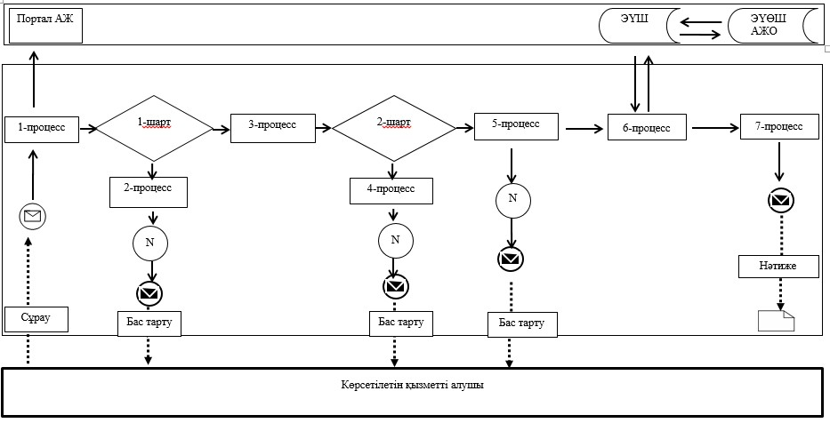

Шартты белгілер:

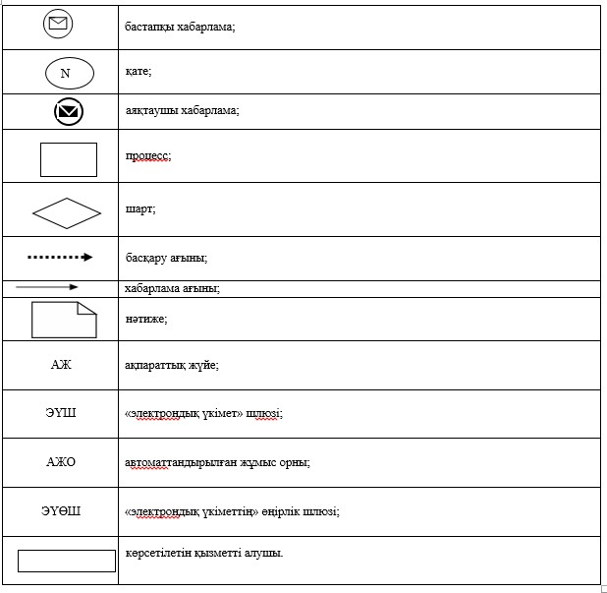

"Қайтыс болуды тіркеу, оның
ішінде азаматтық хал актілері
жазбаларына өзгерістер,
толықтырулар мен түзетулер
енгізу" мемлекеттік көрсетілетін
қызмет регламентіне
3-қосымша
"Қайтыс болуды тіркеу, оның ішінде азаматтық хал актілері жазбаларына
өзгерістер, толықтырулар мен түзетулер енгізу" мемлекеттік қызметті
көрсетудің бизнес-процестерінің анықтамалығы

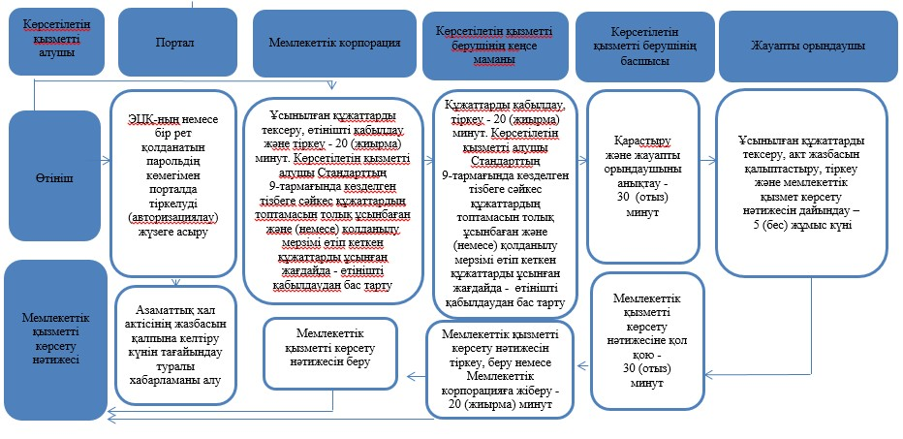

Шартты белгілер:

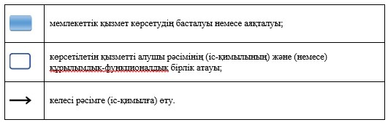

Павлодар облысы әкімдігінің
2019 жылғы 14 қазандағы
№ 295/2 қаулысына
3-қосымша
Павлодар облысы әкімдігінің
2015 жылғы 17 шілдедегі
№ 216/7 қаулысымен
бекітілген
"Азаматтық хал актілері жазбаларын жою"
мемлекеттік көрсетілетін қызмет регламенті
1-тарау. Жалпы ережелер
1. "Азаматтық хал актілері жазбаларын жою" мемлекеттік көрсетілетін қызметін (бұдан әрі – мемлекеттік көрсетілетін қызмет) Ақсу, Павлодар, Екібастұз қалаларының азаматтық хал актілерін тіркеу бөлімдері және Павлодар облысы аудандары әкімдерінің аппараттары (бұдан әрі – көрсетілетін қызметті беруші) көрсетеді.
Өтінішті қабылдау және мемлекеттік қызмет көрсету нәтижесін беру мынадай баламалы негізде:
1) аудандардың, қалалардың жергілікті атқарушы органдары, кенттердің, ауылдардың және ауылдық округтердің әкімдері;
2) "Азаматтарға арналған үкімет" мемлекеттік корпорациясы" коммерциялық емес акционерлік қоғамы (бұдан әрі – Мемлекеттік корпорация).
3) "электрондық үкіметтің" веб-порталы" (бұдан әрі – портал) www.egov.kz арқылы жүзеге асырылады.
2. Мемлекеттік қызметті көрсету нысаны: электрондық/қағаз түрінде.
3. Мемлекеттік қызметті көрсету нәтижесі:
азаматтық хал акті жазбасының күшін мүдделі тараптардың өтініші бойынша, сондай-ақ сот шешiмi негiзiнде жойған кезде - азаматтық хал акті жазбасының күшін жою туралы тіркеуші органның жауабы;
әке болуды анықтау, бала асырап алу (алғашқы қалыптастырылған жеке сәйкестендіру нөмірін қалпына келтірумен), атын, тегін, әкесiнiң атын өзгерту туралы жазбалардың күшін жойған кезде - бастапқы деректермен қайталама туу туралы куәлік, қажет болған жағдайда, туу туралы анықтама;
неке бұзу туралы акт жазбасының күшiн жойған кезде - тиісті некені қию туралы куәлік;
Қазақстан Республикасы Әділет министрінің 2015 жылғы 17 сәуірдегі № 219 бұйрығымен бекітілген "Азаматтық хал актілері жазбаларын жою" мемлекеттік көрсетілетін қызмет стандартының (бұдан әрі – Стандарт) 10-тармағында көзделген жағдайларда және негіздер бойынша жеке басын куәландыратын құжатты көрсеткен кезде мемлекеттік қызмет көрсетуден бас тарту туралы қағаз жеткізгіштегі дәлелді жауап.
Мемлекеттік қызмет көрсету нәтижесін ұсыну нысаны: қағаз түрінде.
2-тарау. Мемлекеттік қызметті көрсету процесінде көрсетілетін қызметті берушінің
құрылымдық бөлімшелерінің (қызметкерлерінің) іс-қимыл тәртібін сипаттау
4. Өтініш және Стандарттың 9-тармағымен көзделген қажетті құжаттар мемлекеттік қызметті көрсету бойынша рәсімді (іс-қимылды) бастауға негіз болып табылады.
5. Мемлекеттік қызметті көрсету процесінің құрамына кіретін әрбір рәсімнің (іс-қимылдың) мазмұны, оны орындау ұзақтығы:
көрсетілетін қызметті берушінің кеңсе маманы көрсетілетін қызметті алушының құжаттарын қабылдайды, алынған құжаттарды тіркеуді жүргізеді және көрсетілетін қызметті берушінің басшысына қарастыруга береді – 20 (жиырма) минут;
көрсетілетін қызметті алушы Стандарттың 9-тармағында көзделген тізбеге сәйкес құжаттардың топтамасын толық ұсынбаған және (немесе) қолданылу мерзімі өтіп кеткен құжаттарды ұсынған жағдайда көрсетілетін қызметті беруші өтінішті қабылдаудан бас тартады;
көрсетілетін қызметті берушінің басшысы құжаттарды қарастырады, көрсетілетін қызметті берушінің жауапты орындаушысын анықтайды – 30 (отыз) минут;
көрсетілетін қызметті берушінің жауапты орындаушысы ұсынылған құжаттарды тексереді, "Азаматтық хал актісінің жазбасы" тіркеу пункті" ақпараттық жүйесінде (бұдан әрі - "АХАЖ" ТП" АЖ) акт жазбасын қалыптастырады, тіркеуді жүзеге асырады және мемлекеттік қызмет көрсету нәтижесін дайындайды – 3 (үш) жұмыс күні;
басқа мемлекеттік органдарға сұрау салу қажет болған кезде мемлекеттік қызметті көрсету мерзімі көрсетілетін қызметті алушыны 3 (үш) күнтізбелік күн ішінде хабардар ете отырып, 30 (отыз) күнтiзбелiк күннен аспайтын мерзімге ұзартылады;
көрсетілетін қызметті берушінің басшысы мемлекеттік қызметті көрсету нәтижесіне қол қояды – 30 (отыз) минут;
көрсетілетін қызметті берушінің кеңсе маманы мемлекеттік қызметті көрсету нәтижесін тіркейді және береді немесе Мемлекеттік корпорацияға жібереді – 20 (жиырма) минут.
6. Келесі рәсімді (іс-қимылды) орындауды бастауға негіз болатын мемлекеттік қызметті көрсету бойынша рәсімнің (іс-қимылдың) нәтижесі:
1) ұсынылған құжаттарды қабылдау, тіркеу және көрсетілетін қызметті берушінің басшысына қарастыруға беру;
2) құжаттарды қарастыру және жауапты орындаушыны анықтау;
3) ұсынылған құжаттарды тексеру, акт жазбасын қалыптастыру, тіркеу және мемлекеттік қызметті көрсету нәтижесін дайындау;
4) мемлекеттік қызметті көрсету нәтижесіне қол қою;
5) мемлекеттік қызметті көрсету нәтижесін тіркеу және көрсетілетін қызметті алушыға беру немесе Мемлекеттік корпорацияға жіберу.
3-тарау. Мемлекеттік қызметті көрсету процесінде көрсетілетін қызметті берушінің
құрылымдық бөлімшелерінің (қызметкерлерінің) өзара іс-қимыл тәртібін сипаттау
7. Мемлекеттік қызметті көрсету процесіне қатысатын көрсетілетін қызметті берушінің құрылымдық бөлімшелерінің (қызметкерлерінің) тізбесі:
1) көрсетілетін қызметті берушінің кеңсе маманы;
2) көрсетілетін қызметті берушінің басшысы;
3) көрсетілетін қызметті берушінің жауапты орындаушысы.
8. Әрбір рәсімнің (іс-қимылдың) ұзақтығын көрсете отырып, құрылымдық бөлімшелер (қызметкерлер) арасындағы рәсімдердің (іс-қимылдардың) реттілігін сипаттау осы регламенттің 1-қосымшасында (кесте) келтірілген.
4-тарау. Мемлекеттік қызметті көрсету процесінде Мемлекеттік корпорациямен
және (немесе) өзге де көрсетілетін қызметті берушілермен өзара іс-қимыл
тәртібін, сондай-ақ ақпараттық жүйелерді пайдалану тәртібін сипаттау
9. Әрбір рәсімді көрсете отырып, Мемлекеттік корпорацияға жүгіну тәртібін сипаттау:
мемлекеттік көрсетілетін қызметті алу үшін көрсетілетін қызметті алушы (не сенімхат бойынша оның өкілі) Мемлекеттік корпорацияға Стандарттың 9-тармағында көрсетілген құжаттарды ұсынады;
1) көрсетілетін қызметті алушының құжаттар топтамасын Мемлекеттік корпорацияға тапсыруы үшін рұқсат берілетін ең ұзақ күту уақыты – 15 (он бес) минут;
2) көрсетілетін қызметті алушыға Мемлекеттік корпорацияда қызмет көрсетудің рұқсат берілетін ең ұзақ уақыты – 15 (он бес) минут.
Құжаттарды Мемлекеттік корпорация арқылы қабылдаған кезде көрсетілетін қызметті алушыға тиісті құжаттардың қабылданғаны туралы қолхат беріледі.
10. Әрбір рәсімді (іс-қимылды) көрсете отырып, Мемлекеттік корпорация арқылы мемлекеттік қызмет көрсету нәтижесін алу процесін сипаттау:
1-процесс – Мемлекеттік корпорация қызметкері ұсынылған құжаттарды тексереді, өтінішті қабылдайды және тіркейді, құжаттардың қабылданған күні мен уақытын көрсете отырып, құжаттардың қабылданғаны туралы қолхат береді;
1-шарт – көрсетілетін қызметті алушы Стандарттың 9-тармағында көзделген тізбеге сәйкес құжаттардың толық топтамасын ұсынбаған және (немесе) қолданылу мерзімі өтіп кеткен құжаттарды ұсынған жағдайда Мемлекеттік корпорация қызметкері өтінішті қабылдаудан бас тартады және Стандарттың 3-қосымшасына сәйкес нысан бойынша құжаттарды қабылдаудан бас тарту туралы қолхат береді;
2-процесс – көрсетілетін қызметті берушінің кеңсе қызметкері көрсетілетін қызметті алушының құжаттарын қабылдайды, алынған құжаттарды тіркейді және көрсетілетін қызметті берушінің басшысына қарастыру үшін жолдайды;
3-процесс – көрсетілетін қызметті берушінің басшысы құжаттарды қарастырады, көрсетілетін қызметті берушінің жауапты орындаушысын анықтайды;
4-процесс - көрсетілетін қызметті берушінің жауапты орындаушысы ұсынылған құжаттарды тексереді, "АХАЖ" ТП" АЖ акт жазбасын қалыптастырады, тіркеуді жүзеге асырады және мемлекеттік қызмет көрсету нәтижесін дайындайды;
5-процесс – көрсетілетін қызметті берушінің басшысы мемлекеттік қызметті көрсету нәтижесіне қол қояды;
6-процесс – кеңсе қызметкері мемлекеттік қызметті көрсету нәтижесін Мемлекеттік корпорацияға жібереді;
7-процесс – Мемлекеттік корпорация қызметкері тиісті құжаттардың қабылданғаны туралы қолхатта көрсетілген мерзімде көрсетілетін қызметті алушыға мемлекеттік қызметті көрсету нәтижесін береді.
11. Көрсетілетін қызметті алушы құжаттар топтамасын порталға тапсырған сәттен бастап мемлекеттік қызмет көрсету мерзімі – 1 (бір) жұмыс күні.
Мемлекеттік қызметті портал арқылы алу үшін көрсетілетін қызметті алушының жүгіну тәртібін және рәсімдерінің реттілігін сипаттау:
1-процесс – көрсетілетін қызметті алушының мемлекеттік көрсетілетін қызметті алу үшін порталға жеке сәйкестендіру нөмірі (бұдан әрі - ЖСН) мен парольді енгізу процесі (авторизациялау процесі);
1-шарт – ЖСН мен пароль арқылы тіркелген көрсетілетін қызметті алушы туралы деректердің түпнұсқалығын порталда тексеру;
2-процесс – көрсетілетін қызметті алушының деректерінде бұзушылықтардың бар болуына байланысты авторизациялаудан бас тарту туралы хабарламаны порталдың қалыптастыруы;
3-процесс – көрсетілетін қызметті алушының мемлекеттік қызметті таңдауы, мемлекеттік қызметті көрсету үшін сұрау нысанын экранға шығару және көрсетілетін қызметті алушының құрылымы мен формат талаптарын ескере отырып, нысанды толтыруы (деректерді енгізуі);
4-процесс – көрсетілетін қызметті алушының ЭЦҚ арқылы мемлекеттік қызмет көрсетуге арналған толтырылған сұрау нысанына (енгізілген деректер, сканерленген құжатты тіркеумен) қол қою;
2-шарт – қайтарылып алынған (күшін жоғалтқан) тіркеу куәліктері тізімінде жоқтығын және сәйкестендіру деректерінің (сұрауда көрсетілген ЖСН мен ЭЦҚ тіркеу куәлігінде көрсетілген ЖСН арасындағы) сәйкестігін порталда тексеру;
5-процесс – көрсетілетін қызметті алушының ЭЦҚ түпнұсқалығының расталмауына байланысты сұралып отырған мемлекеттік қызметті көрсетуден бас тарту туралы хабарламаны қалыптастыру;
6-процесс – көрсетілетін қызметті алушының ЭЦҚ қойылған құжатты (көрсетілетін қызметті алушының сұрауын) "электрондық үкіметтің" шлюзі/"электрондық үкіметтің" өңірлік шлюзі арқылы жергілікті атқарушы органдардың ақпараттық жүйесіне жіберу және көрсетілетін қызметті берушінің жауапты орындаушысымен электрондық мемлекеттік қызметті өңдеуі;
7-процесс – көрсетілетін қызметті берушінің жауапты орындаушысымен мемлекеттік қызметті көрсету нәтижесін қалыптастыруы. Электрондық құжат көрсетілетін қызметті берушінің жауапты орындаушысының ЭЦҚ қолданумен қалыптастырылады және көрсетілетін қызметті алушының порталдағы жеке кабинетіне жіберіледі.
Портал арқылы мемлекеттік қызметті көрсету кезінде қатыстырылатын ақпараттық жүйелердің функционалдық өзара іс-қимылы осы регламенттің 2-қосымшасына сәйкес диаграммада келтірілген.
12. Мемлекеттік қызметті көрсету процесінде рәсімдердің (іс-қимылдардың), көрсетілетін қызметті берушінің құрылымдық бөлімшелерінің (қызметкерлерінің) өзара іс-қимылдарының реттілігін толық сипаттау, сондай-ақ мемлекеттік қызметті көрсету процесінде Мемлекеттік корпорациямен өзара іс-қимыл тәртібін сипаттау осы регламенттің 3-қосымшасына сәйкес мемлекеттік қызметті көрсетудің бизнес-процестерінің анықтамалығында көрсетіледі.
"Азаматтық хал актілері
жазбаларын жою"
мемлекеттік көрсетілетін
қызмет регламентіне
1-қосымша
Мемлекеттік қызметті көрсету процесінде көрсетілетін қызметті берушінің
құрылымдық бөлімшелерінің (қызметкерлерінің) өзара іс-қимылдар тәртібін сипаттау
Іс-қимыл (жұмыс барысы, ағымы) № | 1 | 2 | 3 | 4 | 5
Құрылымдық бөлімшенің (қызметкерлердің) атауы | Көрсетілетін қызметті берушінің кеңсе маманы | Көрсетілетін қызметті берушінің басшысы | Көрсетілетін қызметті берушінің жауапты орындаушысы | Көрсетілетін қызметті берушінің басшысы | Көрсетілетін қызметті берушінің кеңсе маманы
Іс-қимылдың (процестің, рәсімнің, операцияның) атауы және олардың сипаттамасы | Құжаттарды қабылдау және тіркеу. Көрсетілетін қызметті алушы Стандарттың 9-тармағында көзделген тізбеге сәйкес құжаттардың топтамасын толық ұсынбаған және (немесе) қолданылу мерзімі өтіп кеткен құжаттарды ұсынған жағдайда өтінішті қабылдаудан бас тарту | Қарастыру және жауапты орындаушыныанықтау | Ұсынылған құжаттарды тексеру, акт жазбасын қалыптастыру, тіркеу және мемлекеттік қызмет көрсету нәтижесін дайындау | Мемлекеттік қызмет көрсету нәтижесіне қол қою | Журналда тіркеу
Аяқталу нысаны (мәліметтер, құжат, ұйымдық-өкімдік шешім) | Құжаттарды көрсетілетін қызметті берушінің басшысына жіберу | Бұрыштама қою | Мемлекеттік қызмет көрсету нәтижесі | Мемлекеттік қызмет көрсету нәтижесі | Мемлекеттік қызмет көрсету нәтижесін беру немесе Мемлекеттік корпорацияға жіберу
Орындау мерзімдері | 20 (жиырма) минут | 30 (отыз) минут | 3 (үш) жұмыс күні | 30 (отыз) минут | 20 (жиырма) минут
 | 3 (үш) жұмыс күні (қабылданған күні мемлекеттік қызмет көрсету мерзіміне кірмейді). Басқа мемлекеттік органдарға сұрау салу және қосымша зерделеу немесе тексеру қажет болған кезде – көрсетілетін қызметті алушыны қарау мерзімі ұзартылған кезден бастап күнтізбелік 3 (үш) күн ішінде хабардар ете отырып, күнтізбелік 30 (отыз) күннен аспайтын уақытқа ұзартылады
"Азаматтық хал актілері
жазбаларын жою"
мемлекеттік көрсетілетін
қызмет регламентіне
2-қосымша
Мемлекеттік қызметті портал арқылы көрсету кезінде қатыстырылған
ақпараттық жүйелердің функционалдық өзара іс-қимыл диаграммасы

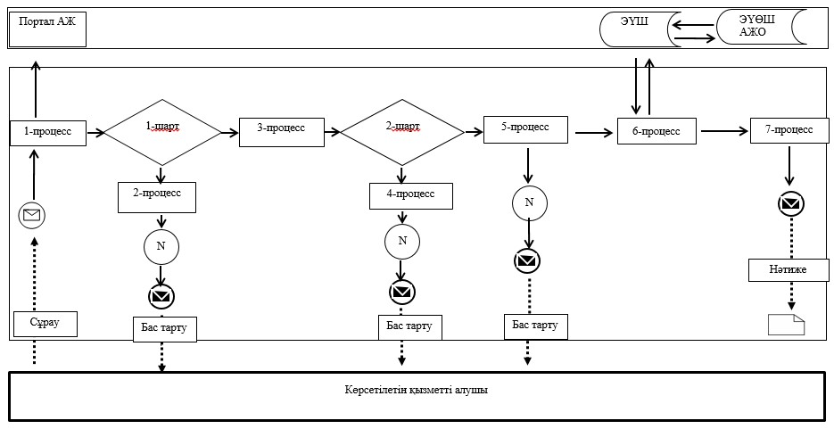

Шартты белгілер:

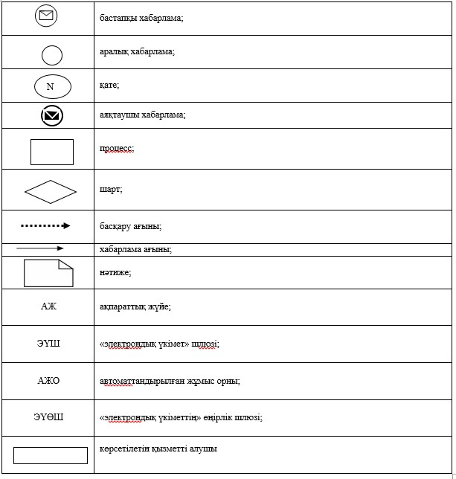

"Азаматтық хал актілері
жазбаларын жою"
мемлекеттік көрсетілетін
қызмет регламентіне
3-қосымша
"Азаматтық хал актілері жазбаларын жою" мемлекеттік қызметін
көрсетудің бизнес-процестерінің анықтамалығы

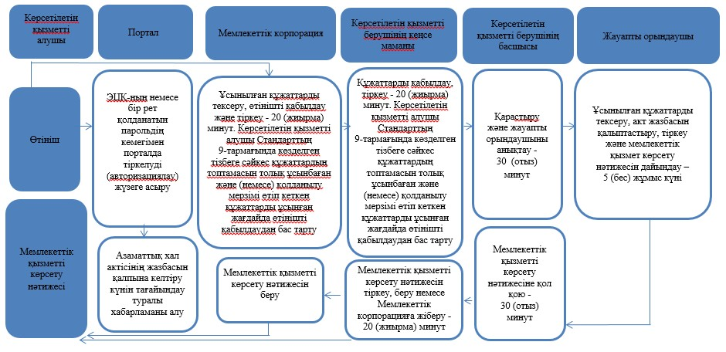

Шартты белгілер:

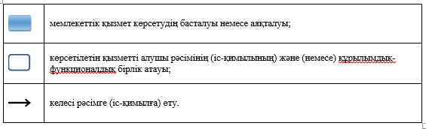

© 2012. Қазақстан Республикасы Әділет министрлігінің «Қазақстан Республикасының Заңнама және құқықтық ақпарат институты» ШЖҚ РМК

